NL 201
Стойка для дисков
(инструкция по сборке)

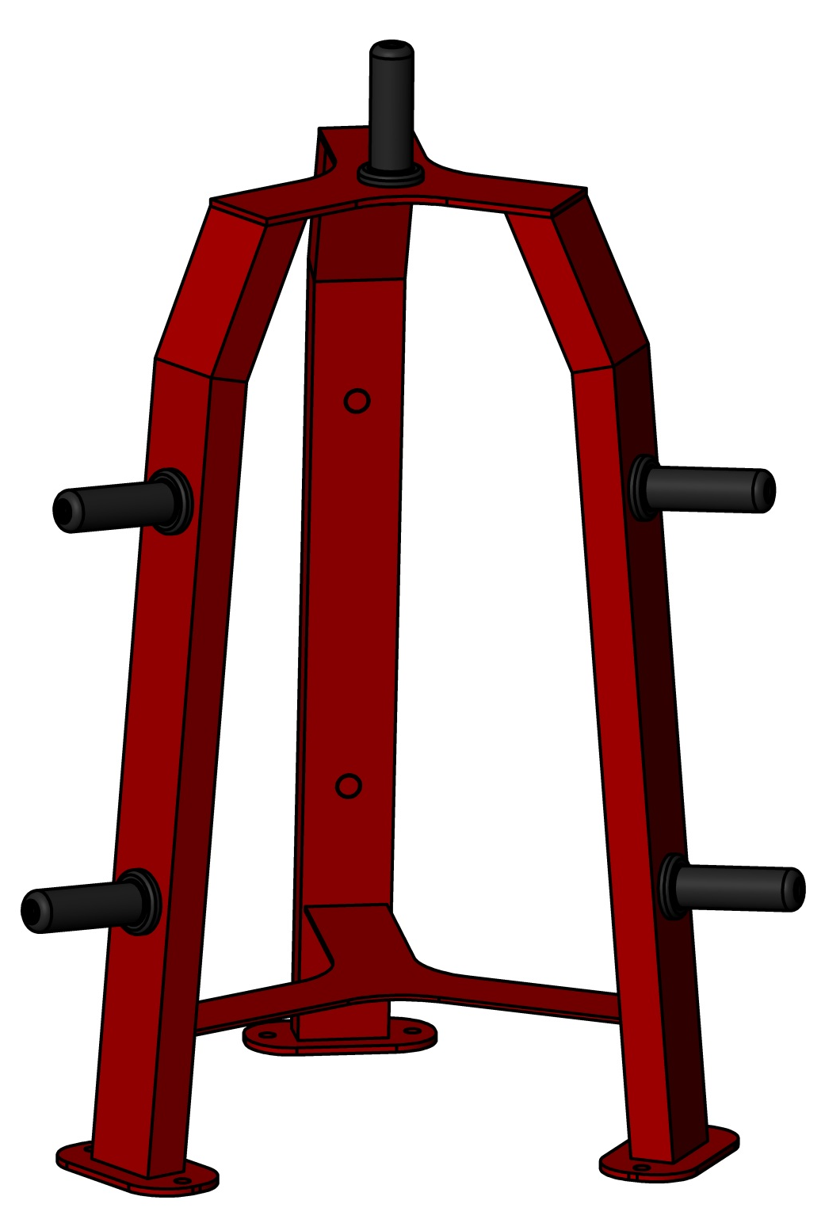

Комплект поставки
 | Рама стойки | 1 шт.
 | Шайба D16 | 1 шт.
 | Гайка М16 | 1 шт.
 | Накопитель | 7 шт.

- К раме стойки (1) прикручиваются накопители (4) в количестве шести и один накопитель (4) при помощи гайки М16 (3) через шайбу D16 (2). (Рис. 1).
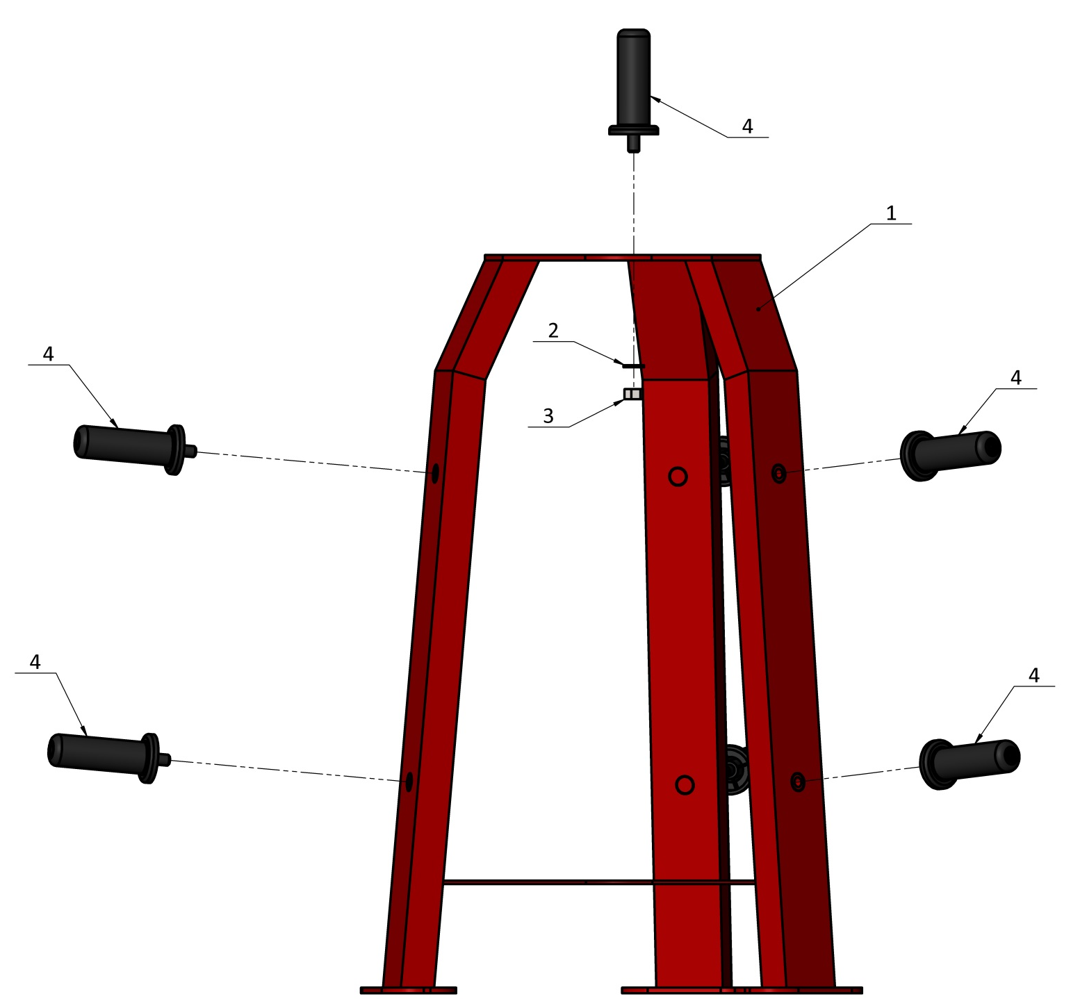
Рис.1

